ЧЕМПИОНАТ РОССИИ ПО АЛЬПИНИЗМУ
класс высотно-технический
ОТЧЕТ
о восхождении на о восхождении
на пик Одессы
по центру С-З стены
команды Ростовской области
- ПАСПОРТ ВОСХОЖДЕНИЯ
1. Памиро-Алай, Туркестанский хребет, ущелье Кара-Су, раздел 5.4.3 в классификационной таблице 2008 года
2. Пик Одессы, 4810 м, по центру северо-западной стены
3. Категория сложности 6Б
4. Характер маршрута: скальный
5. Перепад стенной части маршрута: 1100 м
Протяженность маршрута 1555 м
Протяженность участков: V - VI к.сл. — 1155 м
Средняя крутизна: стенной части маршрута — 740
6. Оставлено крючьев на маршруте:
всего 16, в том числе шлямбурных 0
Использовано крючьев на маршруте:
шлямбурных стационарных — 1, в том числе ИТО — 1
шлямбурных съемных — 8, в том числе ИТО — 0
фифы — 113, якоря — 65
камалоты — 64, стопера — 90
Использовано всего искусственных точек опоры (ИТО): 332
7. Ходовых часов команды: 54 ч, 8 дней
8. Руководитель: Спиридонов Александр Семенович, КМС
Участники: Дмитриенко Евгений Владимирович, МС
Подлесный Дмитрий Николаевич, КМС
Петякшев Василий Николаевич, КМС
Болковой Евгений Владимирович, КМС
9. Тренер: Пятницин Александр Алексеевич, МС
10. Обработка: 10.00 — 14.00 05.07.09
10.00 — 15.00 07.07.09
Отсидка непогоды на ночевках: 06, 08-09.07.09
Выход на маршрут: 06.00 10.07.2009
Выход на вершину: 14.00 15.07.2009
Возвращение в БЛ: 15.00 16.07.2009
- ОБЩАЯ ФОТОГРАФИЯ ВЕРШИНЫ
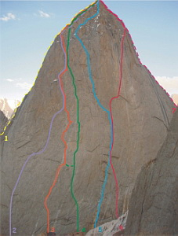
1 - М. Ситника 86
2 - В. Иголкина 90
3 - А. Крицука 88 (маршрут, пройденный командой)
4 - А. Русяева 88
5 - А. Воронова 88
6 – Копейко 88
7 - С. Овчаренко 88
Снято 29.07.2007, Место съемки – спусковой гребень в. Асан,
- РИСОВАННЫЙ ПРОФИЛЬ МАРШРУТА
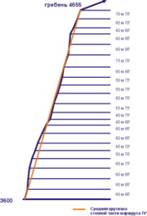
- ФОТОПАНОРАМА РАЙОНА
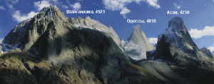
- КАРТОСХЕМА И ОПИСАНИЕ РАЙОНА
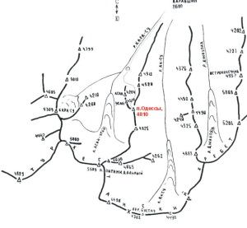
Район «Каравшин» включает в себя два ущелья: Ак-Су и Кара-Су.
Ущелье Кара-Су, названое по одноименной вершине, представляет наибольший интерес. Здесь расположены вершины Пирамидальный (высшая точка района), пики Асан и Усен, Желтая Стена, а также пик Одессы, знаменитый своими Северо-Западной и Восточной стенами.
Базовый лагерь в ущелье Кара-Су находится в 50 км от большого поселка Ворух - таджикского анклава на территории Киргизии. Заброску обычно производят на ишаках и лошадях, это занимает 2 дня. В Ворух заезд на автомобилях из Баткена. В Баткен из Бишкека можно попасть различным транспортом..
Подход от Базового лагеря под СЗ стену п.Одессы занимает от 2 до 3 часов в зависимости от количества груза и акклиматизации группы.
- ГРАФИК ВОСХОЖДЕНИЯ
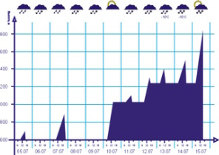
- СХЕМА В СИМВОЛАХ UIAA
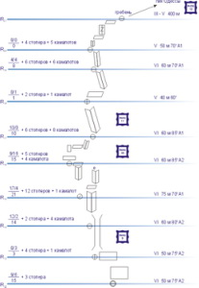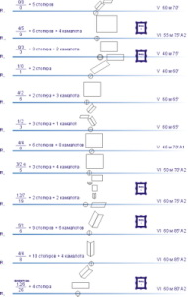
- ТЕХНИЧЕСКАЯ ФОТОГРАФИЯ МАРШРУТА
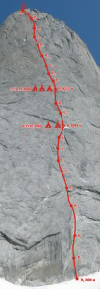
- ЗАПИСКА С ВЕРШИНЫ
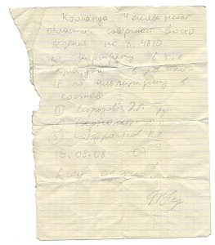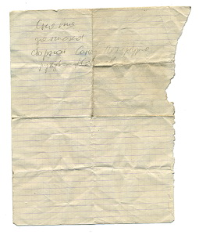
Команда Челябинской области совершает восхождение на п.4810 по маршруту 6 к.с (Крицука) в рамках ЧР по альпинизму в составе:
1. Морозов Д.В.
2. Тарнакин Ю.А.
3. Кондрашов В.В.
15.08.08 07-00
Всем удачи!
Снята записка сборной Санкт-Петербурга. Руководитель Нагаев
- ОПИСАНИЕ МАРШРУТА
R0-R1. По гладкой стене под нависающий внутренний угол, чуть правее нашлепки. Движение слева направо. Хорошо идут скайхуки и фифы. Попадается много дырок диаметром 8 мм.
R1-R2. Вдоль внутреннего угла по щелям. Попадаются некрепкие нашлепки. Много острых углов. Рекомендуется страховка на двух веревках. Из железа идет все средних номеров.
R2-R3. По нашлепкам отходишь все время вправо и выходишь на полку над головой. Для страхующего безопасней, но камней выпадает больше. Используются большие стопера. (Ключ)
R3-R4. Стена ложится. Двигаться по углу до карниза. Карниз проходится в левой части, где ниже, после по плите направо метров 5 и вверх до шлямбура.
R4-R5. По плите вверх по микрорельефу на трении. Потом чуть влево и вверх попадаешь в небольшой угол. По нему свободное лазание.
R5-R6. Используя рельеф, вверх и чуть вправо. Лазание напряженное, но страховка надежная.
R6-R7. Небольшой траверс влево и попадаешь во внутренний угол, который выводит на кварцевую жилу. Лазание простое, но в непогоду ИТОшить сложно. Хорошо идут стопера.
R7-R8. Постоянный траверс по небольшой полке вправо до выхода на полку "варежка".
R8-R9. С левой части "варежки" вверх по рельефу. Свободное лазание.
R9-R10. Лазание становится все сложнее. Двигаться надо вверх до внутреннего угла, который выводит в левую часть полки "груди".
R10-R11. По внутреннему углу до полки, по полке вправо до удобного места под ночевку.
R11-R12. С верхней части полки вверх до шлямбура, потом траверс влево. Станция на шлямбурах.
R12-R13. Со станции чуть вверх до шлямбура с веревочкой и маятник влево, потом на скайхуках до камина. По камину вверх до спита. Страховка на якорях и стоперах мелких и средних.
R13-R14. Камин продолжается, на выходе — влево. Если много льда, то сложно. Страховка местами ненадежная.
R14-R15. Простое лазание до угла, и по правой части угла до полки.
R15-R16. Прямо вверх по углу под небольшой карниз. Не долезая метра 4 — шлямбурный спит. Со шлямбура вниз и влево, в сторону полки. На полку лучше подлазить под камнем по центру.
R16-R17. С полки вверх до небольшой полочки. Оттуда траверс вправо до внутреннего угла. Далее по системе щелей вправо и вверх до двух шлямбуров.
R17-R18. Со шлямбура маятник метров 10 вправо до щели и по ней вверх. Лазание на ИТО. Железо идет всех размеров.
R18-R19. Правее камина выйти на полку, по ней вверх и влево до внутреннего угла до удобного места под станцию.
R19-R20. По внутреннему углу, из двух — левый, до шлямбура.
R20-R21. По внутреннему углу до полки, в правой части полки по щели метров 5 до следующей полки, и выход на гребень.
Гребень: Прямо по ребру метров 30, потом влево на плиту со щелью. Щель выводит на нашлепки, по которым удобно лезть, если сухо, а если мокро, то скользко — много мха. 100 метров III - V к.с. Левее ребра метров 5 идут "ступени", которые выводят к краю. По краю до удобной полки. 100 м III - IV к.с. Большой внутренний угол с живыми камнями, залитый льдом — 5 метров. Потом по ребру до Большого камня. На нем станция. 40 м Дальше по ребру или чуть левее до вершины. Для страховки подойдут камалоты средних и больших размеров. На этом участке снег лежит дольше всего, возможен лед. 140 м.
- ТАКТИЧЕСКИЕ ДЕЙСТВИЯ КОМАНДЫ
С погодой не повезло: в горах была зима, лежал зимний снег. С момента нашего прибытия под стену пика Одессы, погода была стабильно однообразная: снег с дождем. Такая погода не помешала провести заброску груза под стену, во время которой вся группа смогла акклиматизироваться. Дальнейшая программа плохо укладывалась в текущие погодные условия, но и выжидать улучшения возможности не было — время экспедиции было ограничено, поэтому решили ловить в погоде окна и в эти окна, по крайней мере, начать обрабатывать маршрут.
5-го удалось провесить на стене 2 веревки. 6-го работать на маршруте не представлялось возможным — шел мокрый снег с дождем. 7-го до обеда провесили еще 3 веревки. Работа осложнялась последствиями вчерашней непогоды — стена была залеплена снегом. После обеда погода опять испортилась — все те же дождь со снегом беспросветно, и 8, и 9-го июля.
Наконец с 10 июля дали хороший прогноз погоды — решили отрываться. Действительно, 10-го была переменная облачность без осадков, удалось дойти до полки, на которой установили платформы и провели в дальнейшем две ночевки. Но работа в этот день была осложнена в первой половине дня оставшимся со вчерашнего дня снегом, а во второй — водопадами от таявшего после непогоды снега.
Зато воды на стене было очень много и мы смогли значительно сэкономить в весе груза на запасах воды.
Хорошая погода продержалась только один день. 11 и 12 июля уже опять шел снег с дождем. 13-го начало значительно холодать, снег с дождем постепенно перешел просто в снег. Температура упала до 10 градусов мороза.
В таких погодных условиях, даже со сменой связок, продвигаться удавалось не так быстро, как рассчитывали, но все-таки мы двигались вверх.
В ночь с 14-го на 15-е непогода усилилась — стену и нас завалило снегом. Но к этому моменту нам уже удалось пройти значительную часть стены. Утром 15-го погода улучшилась. Вышли на маршрут в 6 часов утра. По заснеженной стене с трудом доработали до гребня — и бегом к вершине. В этот день на стене много неприятных моментов добавили летящие сверху куски льда, отваливавшиеся от стены благодаря периодически появлявшемуся солнцу.
Спускались по пути подъема.
- ФОТОИЛЛЮСТРАЦИИ
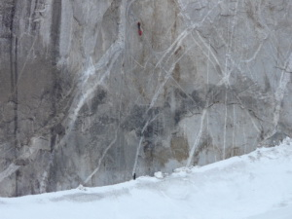 | 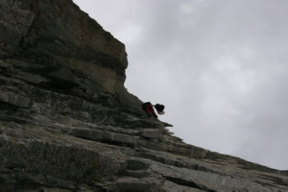
R0-R1 | R2-R3
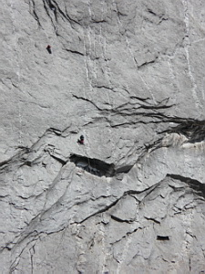 | 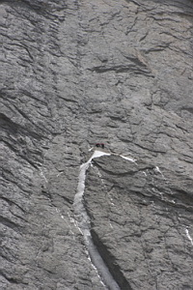
R3-R4 | R9
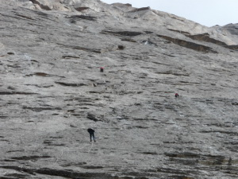 | 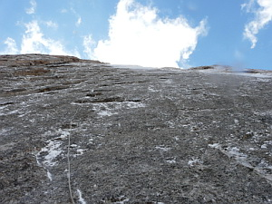
R10-R11 | R13-R14
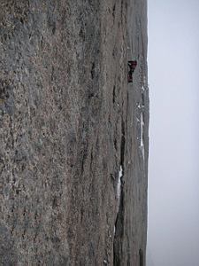 | 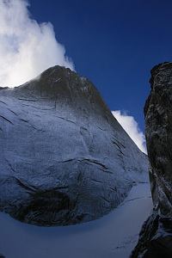
R16-R17 | Стена после непогоды
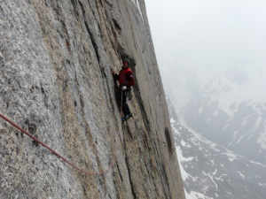 | 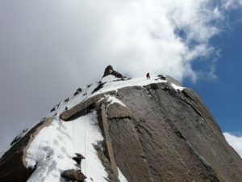
R17-R18 | Предвершинный гребень
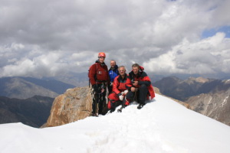 | 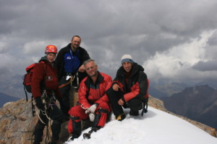
Вершина!
- УЧАСТНИКИ
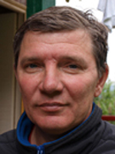 | 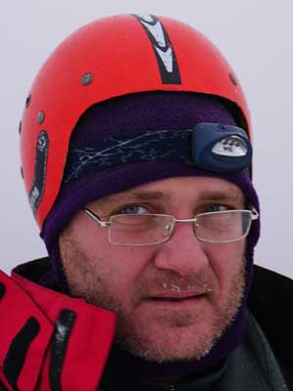 | 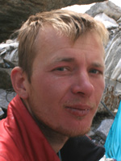
Пятницин Александр Алексеевич, МС  тренер | Спиридонов Александр Семенович, КМС  капитан команды | Дмитриенко Евгений Владимирович, МС
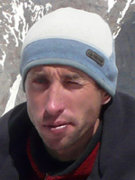 | 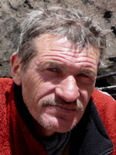 | 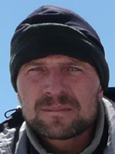
Подлесный Дмитрий Николаевич, КМС | Петякшев Василий Николаевич, КМС | Болковой Евгений Владимирович, КМС
- КОНТАКТНАЯ ИНФОРМАЦИЯ
344029, г.Ростов-на-Дону, ул. Первой Конной армии, 4а
Федерация Альпинизма, Скалолазания и Ледолазания Ростовской области
тел. +7(863) 242-35-10, тел/факс +7(863) 223-86-12
http://www.donalp.ru
e-mail: alpinist@aaanet.ru
Президент Федерации Пятницин Александр Алексеевич
- ПРИ ПОДДЕРЖКЕ:

